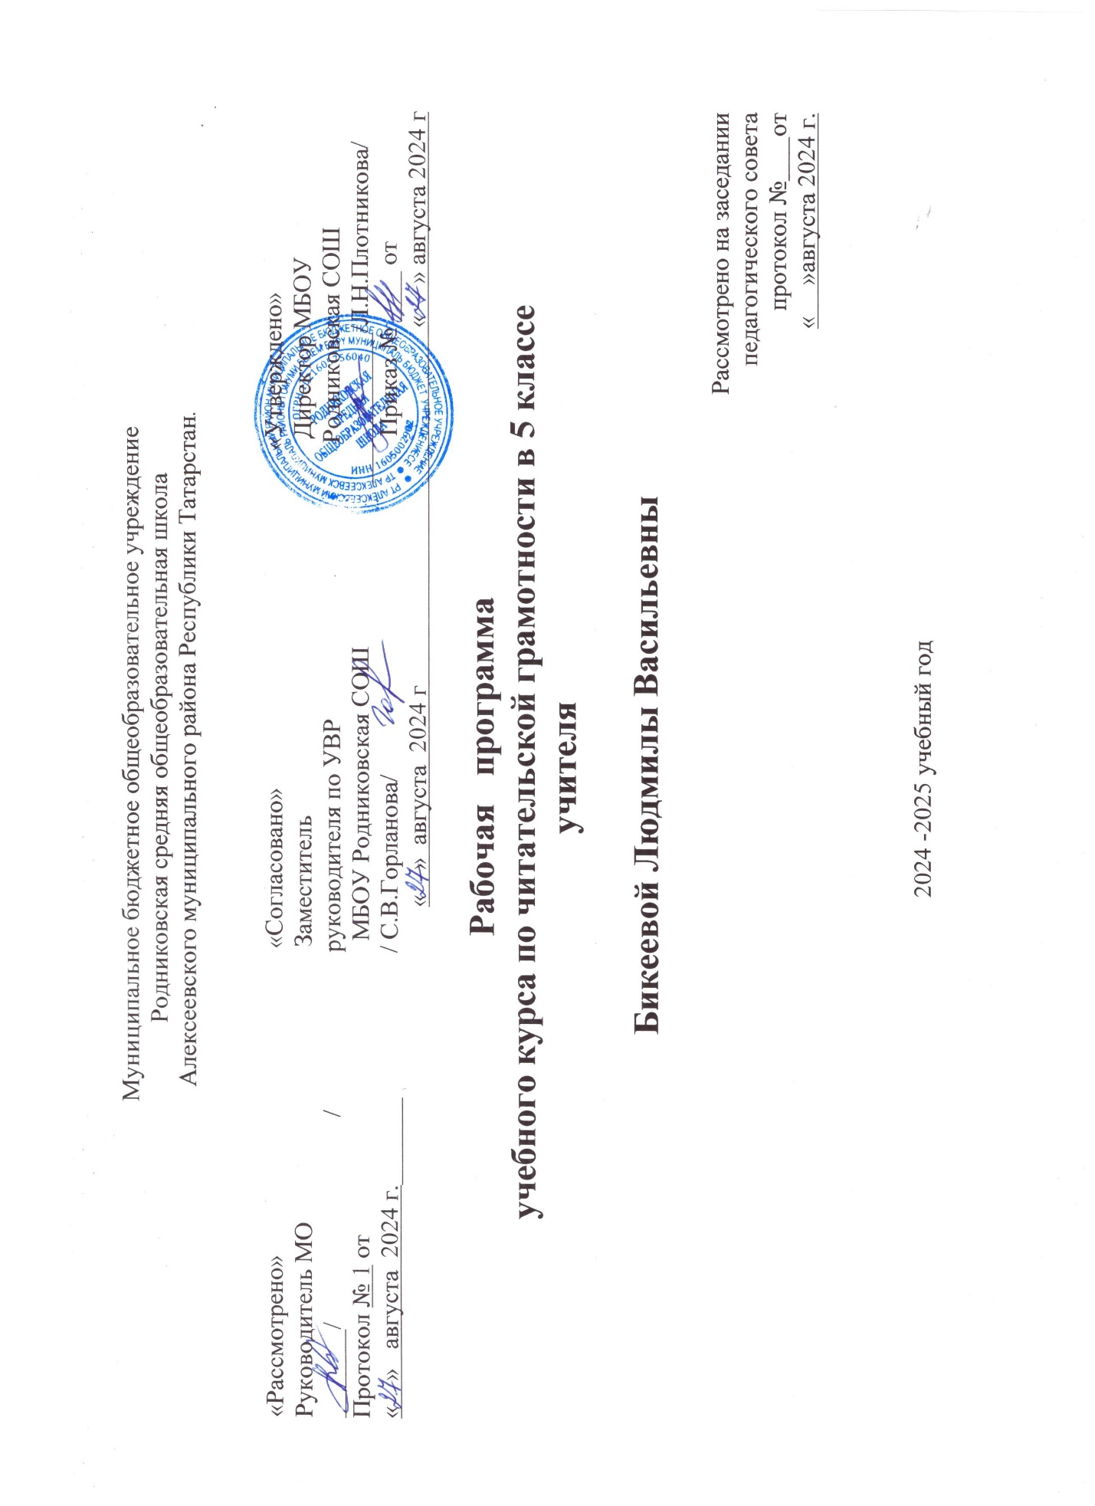

Содержание курса внеурочной деятельности :
Стихотворение. Формирование эмоциональной оценки стихотворения. Анализ содержания стихотворения. Анализ средств художественной выразительности: метафора. Словарная работа. Развитие технической стороны чтения. Развитие интонационного строя речи. Выразительное чтение стихотворения. Прогнозирование названия произведения. Формирование эмоциональной оценки сказки. Характеристика героев. Выразительное чтение по ролям. Определение главной мысли. Работа со словарями и энциклопедиями.
Умение слушать (аудирование) Восприятие на слух звучащей речи (высказывание собеседника, слушание различных текстов).
Чтение. Чтение вслух. Ориентация на развитие речевой культуры учащихся формирование у них коммуникативно-речевых умений и навыков. Постепенный переход от слогового к плавному, осмысленному, правильному чтению целыми словами вслух. Темп чтения, позволяющий осознать текст. Постепенное увеличение скорости чтения.
Чтение про себя. Осознание смысла произведения при чтении про себя (доступных по объёму и жанру произведений). Определение вида чтения (изучающее, ознакомительное, выборочное), умение находить в тексте необходимую информацию, понимание её особенностей.
Работа с разными видами текста. Общее представление о разных видах текста: художественном, учебном, научнопопулярном. Определение темы и главной мысли произведения по вопросам и самостоятельное деление текста на смысловые части, их озаглавливание. Умение работать с разными видами информации. Работа с текстом художественного произведения Понимание. Нахождение в тексте слов и выражений, характеризующих героя и события. Характеристика героя произведения: портрет, характер, выраженные через поступки и речь. Выявление авторского отношения к герою на основе анализа текста.
Умение говорить (культура речевого общения) Осознание диалога как вида речи. Особенности диалогического общения: умение понимать вопросы, отвечать на них и самостоятельно задавать вопросы по тексту; внимательно выслушивать, не перебивая, собеседника и в вежливой форме высказывать свою точку зрения по обсуждаемому произведению (художественному, учебному, научнопознавательному). Умение проявлять доброжелательность к собеседнику. Доказательство собственной точки зрения с опорой на текст или личный опыт. Использование норм речевого этикета в процессе общения. Знакомство с особенностями национального этикета на основе литературных произведений. Работа со словом (распознавать прямое и переносное значение слов, их многозначность), целенаправленное пополнение активного словарного запаса. Работа со словарями.
Планируемые результаты освоения курса внеурочной деятельности:
Личностные универсальные учебные действия
У обучающегосябудут сформированы:
- внутренняя позиция школьника на уровне положительного отношения к школе, ориентации на содержательные моменты школьной действительности и принятия образца «хорошего ученика»;
- широкая мотивационная основа учебной деятельности, включающая социальные, учебно-познавательные и внешние мотивы;
- ориентация на понимание причин успеха в учебной деятельности;
- учебно-познавательный интерес к новому учебному материалу и способам решения новой частной задачи;
- способность к самооценке на основе критерия успешности учебной деятельности;
- основы гражданской идентичности личности в форме осознания «Я» как гражданина России, чувства сопричастности и гордости за свою Родину, народ и историю, осознание ответственности человека за общее благополучие, осознание своей этнической принадлежности;
- ориентация в нравственном содержании и смысле поступков как собственных, так и окружающих людей;
- развитие этических чувств — стыда, вины, совести как реуляторов морального поведения;
- знание основных моральных норм и ориентация на их выполнение, дифференциация моральных и конвенциональных норм, развитие морального сознания как переходного от доконвенционального к конвенциональному уровню;
- установка на здоровый образ жизни;
- чувство прекрасного и эстетические чувства на основе знакомства с мировой и отечественной художественной культурой;
- эмпатия, как понимание чувств других людей и сопереживание им.
Обучающийсяполучит возможность для формирования:
- внутренней позиции школьника на уровне положительного отношения к школе, понимая необходимость учения, выраженного в преобладании учебно-познавательных мотивов и предпочтении социального способа оценки знаний;
- выраженной устойчивой учебно-познавательной мотивации учения;
- устойчивого учебно-познавательного интереса к новым общим способам решения задач;
- адекватного понимания причин успешности/неуспешности учебной деятельности;
- положительной адекватной дифференцированной самооценки на основе критерия успешности реализации социальной роли «хорошего ученика»;
- компетентности в реализации основ гражданской идентичности в поступках и деятельности;
- морального сознания на конвенциональном уровне, спорности к решению моральных дилемм на основе учета позиций партнеров в общении, ориентации на их мотивы и чувства, устойчивое следование в поведении моральным нормам и этическим требованиям;
- установки на здоровый образ жизни и реализации в реальном поведении и поступках;
- осознанных устойчивых эстетических предпочтений и ориентации на искусство как значимую сферу человеческой жизни;
- эмпатии, как осознанного понимания чувств других людей и сопереживания им, выражающихся в поступках, направленных на помощь и обеспечение благополучия.
Регулятивные универсальные учебные действия
Обучающийся научится:
- принимать и сохранять учебную задачу;
- учитывать выделенные учителем ориентиры действия в новом учебном материале в сотрудничестве с учителем;
- планировать свое действие в соответствии с поставленной задачей и условиями ее реализации, в том числе во внутреннем плане;
- учитывать правило в планировании и контроле способа решения;
- осуществлять итоговый и пошаговый контроль по результату;
- адекватно воспринимать опенку учителя;
- различать способ и результат действия;
- оценивать правильность выполнения действия на уровне адекватной ретроспективной
- оценки;
  - вносить необходимые коррективы в действие после его завершения на основе его оценки и учета характера сделанных ошибок;
  - выполнять учебные действия в материализованной, громкоречевой и умственной форме.
Обучающийся получит возможность научиться:
  - в сотрудничестве с учителем ставить новые учебные задачи;
  - преобразовывать практическую задачу в познавательную;
  - проявлять познавательную инициативу в учебном сотрудничестве;
  - самостоятельно учитывать выделенные учителем ориентиры действия в новом учебном материале;
  - осуществлять констатирующий и предвосхищающий контроль по результату и по способу действия, актуальный контроль на уровне произвольного внимания;
  - самостоятельно адекватно оценивать правильность выполнения действия и вносить необходимые коррективы в исполнение, как по ходу его реализации, так и в конце действия.
Познавательные универсальные учебные действия
Обучающийся научится:
  - осуществлять поиск необходимой информации для выполнения учебных заданий с использованием учебной литературы;
  - использовать знаково-символические средства, в том числе модели и схемы для решения задач;
  - строить речевое высказывание в устной и письменной форме;
  - ориентироваться на разнообразие способов решения задач;
  - основам смыслового чтения художественных и познавательных текстов, выделять существенную информацию из текстов разных видов;
  - осуществлять анализ объектов с выделением существенных и несущественных признаков;
  - осуществлять синтез как составление целого из частей;
  - проводить сравнение и классификацию по заданным критериям;
  - устанавливать причинно-следственные связи;
  - строить рассуждения в форме связи простых суждений об объекте, его строении, свойствах и связях;
  - обобщать, т. е. осуществлять генерализацию и выведение общности для целого ряда или класса единичных объектов на основе выделения сущностной связи;
  - осуществлять подведение под понятие на основе распознавания объектов, выделения существенных признаков и их синтеза;
- устанавливать аналогии;
- владеть общим приемом решения задач.
Обучающийсяполучит возможность научиться:
- осуществлять расширенный поиск информации с использованием ресурсов библиотек и Интернета;
- создавать и преобразовывать модели и схемы для решения задач;
- осознанно и произвольно строить речевое высказывание в устной и письменной форме;
- осуществлять выбор наиболее эффективных способов решения задач в зависимости от конкретных условий;
- осуществлять синтез как составление целого из частей, самостоятельно достраивая и восполняя недостающие моменты;
- осуществлять сравнение, сериацию и классификацию, самостоятельно выбирая основания и критерии для указанных логических операций;
- строить логическое рассуждение, включающее уставные причинно-следственных
связей;
- произвольно и осознанно владеть общим приемом решения задач.
Коммуникативные универсальные учебные действия
Обучающийся научится:
  - допускать возможность существования у людей различных точек зрения, в том числе не совпадающих с его собственной, и ориентироваться на позицию партнера в общении и взаимодействии;
  - учитывать разные мнения и стремиться к координации различных позиций в сотрудничестве;
  - формулировать собственное мнение и позицию;
  - договариваться и приходить к общему решению в совместной деятельности, в том числе
- ситуации столкновения интересов;
  - строить понятные дня партнера высказывания, учитывающие, что партнер знает и видит,
а что нет;
  - задавать вопросы;
  - контролировать действия партнера;
  - использовать речь для регуляции своего действия;
  - адекватно использовать речевые средства для решения различных коммуникативных задач, строить монологическое высказывание, владеть диалогической формой речи.
Обучающийсяполучит возможность научиться:
  - учитывать и координировать в сотрудничестве отличные от собственной позиции других людей;
  - учитывать разные мнения и интересы и обосновывать собственную позицию;
  - понимать относительность мнений и подходов к решению проблемы;
  - аргументировать свою позицию и координировать ее с позициями партнеров в сотрудничестве при выработке общего решения в совместной деятельности;
  - продуктивно разрешать конфликты на основе учета интересов и позиций всех его участников;
  - с учетом целей коммуникации достаточно точно, последовательно и полно передавать партнеру необходимую информацию как ориентир для построения действия;
  - задавать вопросы, необходимые для организации собственной деятельности и сотрудничества с партнером;
  - осуществлять взаимный контроль и оказывать в сотрудничестве необходимую взаимопомощь;
  - адекватно использовать речь для планирования и регуляции своей деятельности;
  - адекватно использовать речевые средства для эффективного решения разнообразных коммуникативных задач.
Предметные результаты
Обучающийся узнает:
- Разновидности текста
- средства художественной выразительности (звукоподражание, сравнение),
- как правильно сравнивать героев произведения
Научится:
- определять тип, стиль текста в соответствии с целью высказывания,
- владеть техникой (навыком) осознанного и правильного чтения вслух целыми словами с учётом индивидуальных возможностей, элементарно интонировать при чтении, уметь переходить от чтения вслух к чтению про себя; в зависимости от особенностей текста и намеченных целей использовать различные виды чтения (изучающее, выборочное);
- определять в произведении хронологическую последовательность событий, находить портретные характеристики персонажей. Пересказывать повествовательный текст (подробно, выборочно), под руководством учителя составлять план повествования (вопросный, номинативный);
- характеризовать героев произведения, давать оценку их поступкам. Сравнивать героев одного произведения по заданным критериям;
- находить в тексте средства художественной выразительности (звукоподражание, сравнение), понимать их роль в произведении, использовать выразительные средства языка в собственном высказывании;
- объяснять значение незнакомого слова с опорой на контекст и с использованием словарей;
- ориентироваться в книге/учебнике;
- выбирать книгу для самостоятельного чтения по совету взрослого, уметь пользоваться систематическим каталогом;
- рассказать о прочитанной книге (автор, название, тема);
- определять главную мысль текста.
Основные виды деятельности учащихся:
- Рабата в группе, в паре.
- Индивидуальная работа
- Учебная дискуссия.
- Тестирование.
- Учебная игра
- Практическая работа.
- Исследование
- Творческая работа,

Тематическое планирование «Читательская грамотность» 2 класс
№ | Темы занятия | Форма организации | Электронные учебно-методические материалы | Кол-во часов | По плану | Фактически
1 | Работа с текстом И.Соколова – Микитова «В лесу». | Чтение по слогам.  Определение темы текста. Работа с иллюстрацией. |  | 1
2 | Работа с текстом В.Осеевой «Плохо» | Вести диалог. Определять последовательность. Подбирать антонимы. |  | 1
3 | Работа с текстом Л.Толстого «Два товарища» | Определять главную мысль. Подбирать синонимы. Работать с пословицами. |  | 1
4 | Работа с текстом В. Бурлакова «На рассвете» | Устанавливать последовательность пунктов плана. Восстанавливать деформированные предложения. |  | 1
5 | Работа с текстом А.Тихонова «Где вода, там жизнь» | Ставить ударение в словах. Подбирать заголовок к тексту. |  | 1
6 | Работа с текстом С.Михалкова «Аисты и лягушки». | Выделять главную мысль текста. Участвовать в диалоге. |  | 1
7 | Работа с текстом И.Пузанова «На рыбалке». | Подбирать заголовок к тексту. Работать с кроссвордом, с иллюстрацией. |  | 1
8 | Итоговая работа с текстом (1 четверть) по тексту:  «Медведко» Д.Н.Мамина- Сибирика | Оценивать свои результаты . Анализировать ошибки. |  | 1
9 | Работа над ошибками. Работа с текстом В.Бехревского «Мишка под деревом» | Подбирать синонимы, заголовок к тексту. Восстанавливать последовательность событий. |  | 1
10 | Работа с текстом И.Соколова- Микитова «На лесной дороге» | Восстанавливать деформированные предложения. Подбирать заголовок к тексту. |  | 1
11 | Работа с текстом Л.Яхнина  «Силачи». | Ставить ударение в словах. Работать с таблицей. Классифицировать слова. |  | 1
12 | Работа с текстом А.Тихонова  «Сороки». | Работать со схемой, с иллюстрацией. Расставлять знаки препинания. |  | 1
13 | Работа с текстом из детской  энциклопедии. | Подбирать заголовок вопросительным предложением. |  | 1
14 | Работа с текстом К.Ушинского  «Играющие собаки» | Находить абзац. Оформлять обложку книги. Работать с кроссвордом. |  | 1
15 | Итоговая работа с текстом ( 2 четверть) по тексту: «Четыре желания» К.Д.Ушинского | Обобщение и систематизация полученных знаний. Оценить результату своих достижений. |  | 1
16 | Работа с текстом И. Соколова – Микитова«Утром в лесу» | Анализировать ошибки. Применять прием сравнения. |  | 1
17 | Работа с текстом Е.Пермяка  «Первая рыбалка» | Различать стиль речи. Определять главную мысль текста, 1последовательность пунктов плана. |  | 1
18 | Работа с текстом И.Соколова– Микитова «Белка» | Определять тип текста. Списывать текст. |  | 1
19 | Работа с текстом С.Михалкова «Не стоит благодарности». | Ставить ударение в словах. Составлять диалог. Работать с кроссвордом. |  | 1
20 | Работа с текстом Г.Цыферова  «Жил на свете слоненок». | Выполнять фонетический разбор. Перечислять качества героя. |  | 1
21 | Работа с текстом В.Кологрива  «Жизнь кузнечика» | Работать с таблицей. Ставить ударение в словах. |  | 1
22 | Работа с текстом С.Аксакова  «Щенок». | Определять стиль текста, лексическое значение слова. Находить абзац. |  | 1
23 | Работа с текстом Ш.Перро  «Золушка» | Работать с иллюстрацией. Работать с кроссвордом. |  | 1
24 | Итоговая работа с текстом (3 четверть) | Обобщение и систематизация полученных знаний. |  | 1
25 | Работа с текстом Н.Юрцевича  «Красавица русских лесов» | Определять стиль текста, лексическое значение слова. |  | 1
26 | Работа с текстом С.Юцзунь  «Светлячок и Муравей» | Работать с пословицами. Определять главную мысль текста, подбирать заголовок к тексту, оформлять обложку. |  | 1
27 | Работа с текстом В.Танасийчука «Лосось». | Определять стиль текста. Находить границы предложения. |  | 1
28 | Работа с текстом В.Коржикова  «Прогулка по лесу» | Подбирать заголовок к тексту. Восстанавливать предложения. Работать с иллюстрацией. |  | 1
29 | Работа с текстом арабской народной сказки «Хлеб и золото» | Называть героев сказки. Определять жанр произведения, лексическое значение слова, подбирать синонимы. |  | 1
30 | Работа с текстом К.Ушинского  «Гадюка» | Определять жанр произведения, подбор синонимов. |  | 1
31 | Работа с текстом М.Садовского «Зима на колесах» | Подбирать заголовок к тексту, подбирать синонимы, определять стиль текста. |  | 1
32 | Работа с текстом В.Осеевой «Кто хозяин?» | Уметь составлять диалог. |  | 1
33 | Работа с текстом И.Соколова – Микитова «Лоси». | Обобщение и систематизация полученных знаний. Оценить результаты своих достижений. |  | 1
34 | Работа с текстом И.Крылова  «Кукушка и Петух» | Подбирать заголовок к тексту, подбирать синонимы. |  | 1

